Sałatka owocowa

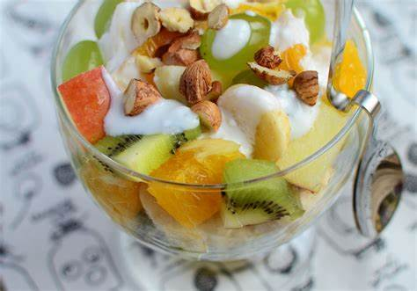
Składniki:
- 2 pomarańcze,
- łyżka miodu,
- 2 banany,
- 20 g orzechów włoskich,
- kiwi,
- sok z cytryny,
- winogrona (ok. 50 g),
- 50 ml soku jabłkowego.

Wykonanie:
Obierz pomarańcze i pokrój w kostkę. Banany po obraniu pokrój w cienkie plasterki. Połącz pomarańcze z bananami i polej je połową zalewy. Orzechy włoskie posiekaj na duże kawałki. Winogrona umyj, usuń łodyżki, przekrój na pół i usuń pestki. Kiwi obierz i pokrój w plasterki. Pokrojone owoce ułóż na bananach i pomarańczach. Skrop całość sosem.
Przepis na sos : umyj dokładnie cytrynę, sparz ją i wyciśnij sok. Połącz go z sokiem jabłkowym i rozpuść w miksturze miód.

